https://anntw.com/categories/finance?page=10

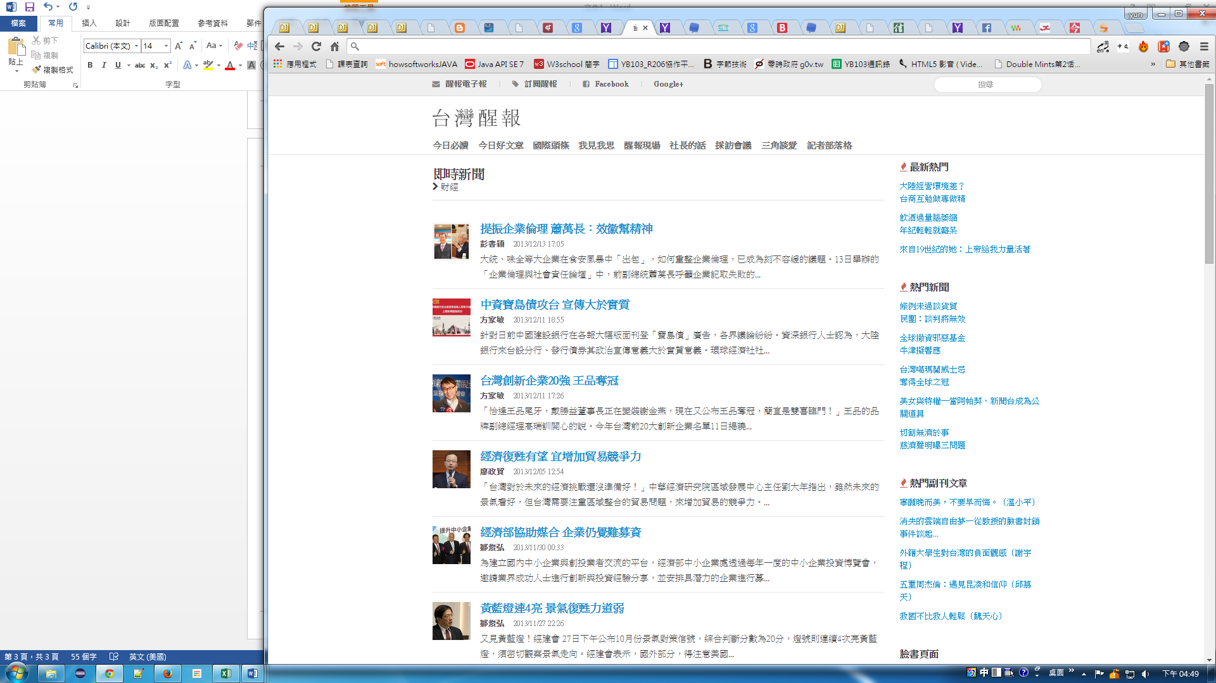

**台灣醒報-財經**

**可以抓一個月份**

https://anntw.com/categories/technology

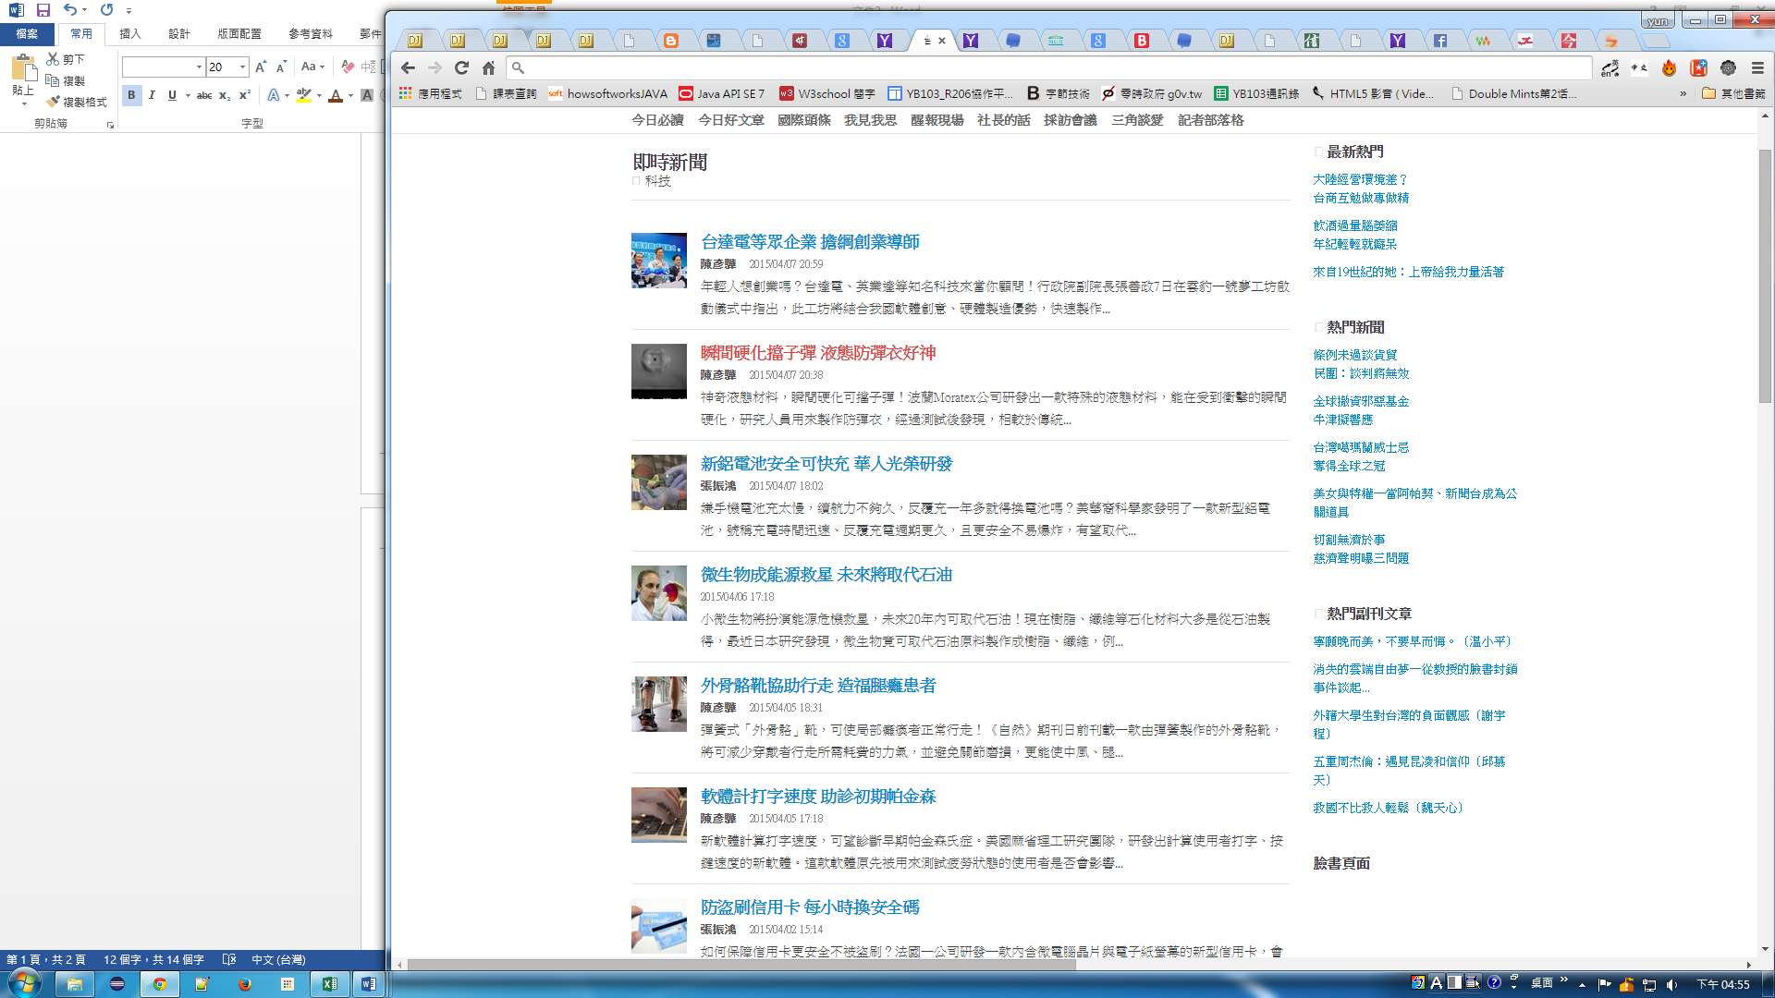

第一頁的地方,網址不會變動,其餘是變動PAGE= ?

**台灣醒報-科技**

**可以抓一個月份**